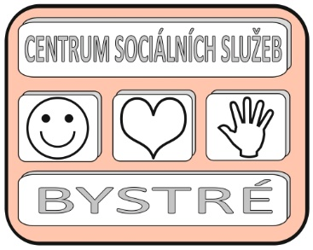Centrum sociálních služeb Bystré

**217/2022/VM**

číslo objednávky

Centrum sociálních služeb Bystré, Školní 319, 569 92 Bystré

tel.

č.ú. IČO 75 00 79 32

***Nejsme plátci DPH.***

*************************************************************************************

David Lacman

Alešova 1267/10

568 02 Svitavy

IČ: 06421563

*************************************************************************************

**Objednáváme:**

Objednáváme malířské práce v objektech Centra sociálních služeb Bystré.

Konkretizace místa výmalby: Zámecká čp. 196, Vrchlického čp. 188, Náměstí na podkově čp. 7, Bystré

Cena dle Cenové nabídky: 146 668, 50 Kč ( s DPH )

-------------------------------------------------------------------------------------------------------------------------------------

Způsob platby: převodem*Z*působ odběru:

V Bystrém dne 14.11.2022

Schvaluji:

Ředitel CSS Bystré Mgr. Ivo Musil

Správce rozpočtu:

Akceptuji objednávku: Lacman…………………………………………

Vyřizuje:  *mobil:* e-mail: